УВАЖАЕМЫЕ ПОСЕТИТЕЛИ!
ВХОД ТОЛЬКО ПРИ НАЛИЧИИ:
1. QR-кода или сертификата
о вакцинации или перенесённом заболевании;
2. Документа, удостоверяющего личность.
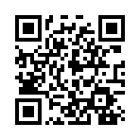

Указ Губернатора Красноярского края №341-уг от 10.11.2021

СПАСИБО ЗА ПОНИМАНИЕ!
Администрация МАУ «ГДК»

